МУНИЦИПАЛЬНОЕ БЮДЖЕТНОЕ ДОШКОЛЬНОЕ ОБРАЗОВАТЕЛЬНОЕ
УЧРЕЖДЕНИЕ ДЕТСКИЙ САД №45 «ВОЛЧОК»
(МБДОУ №45 «Волчок»)

Краткосрочный проект
«Наблюдение за ростом лука и веточками березы весной»
В группе младшего дошкольного возраста 3-4 года.

Подготовил воспитатель:
Шаравина М.О.

г. Сургут

В группе младшего дошкольного возраста «Малышки» провели краткосрочный проект за наблюдением роста лука и веточками березы.
Данный познавательно-исследовательский проект ориентирован на приобретение детьми опыта собственной опытно-исследовательской деятельности и формирование у них умений применять новые знани я в жизни. Тема данного проекта выбрана с учетом возрастных особенностей детей младшего дошкольного возраста и объема информации, которая может быть ими воспринята. Дети испытывают огромный интерес к подобной деятельности, склоняются к самостоятельному наблюдению за объектами живой природы.
В первый день проекта мы рассмотрели луковицу и веточки березы.
Дети отметили, что лук гладкий, круглый, твердый. Отметили свойства лука, о его полезности.
А вот веточки березы, дети отметили, что они выглядели совсем безжизненными, так как на веточках нет листочков.
Я детям предложила продлить жизнь веточкам и вырастить лук.
Мы с детьми лук и веточки березы поставили в стаканчики с водой и сделали график наблюдения.

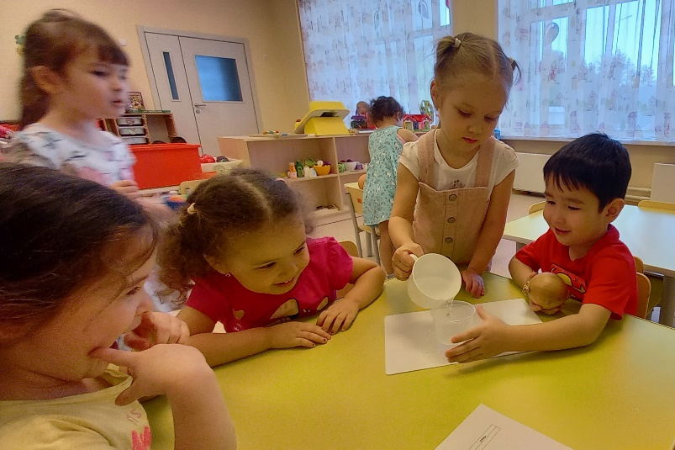

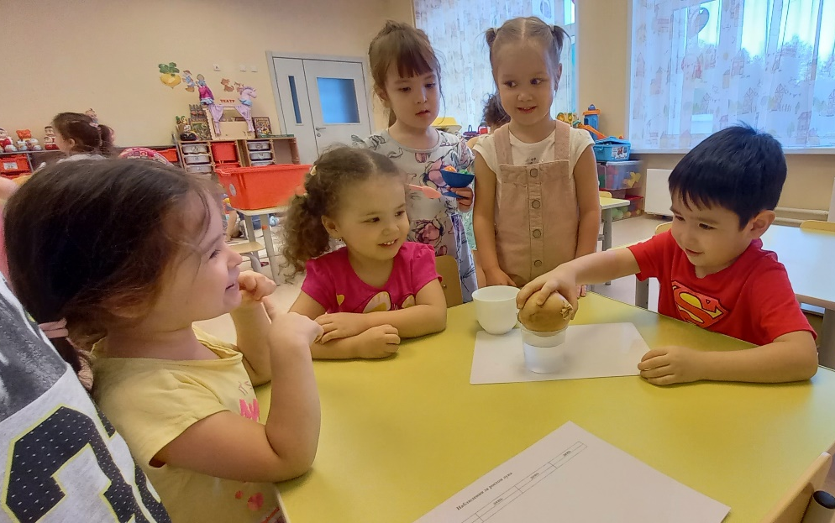
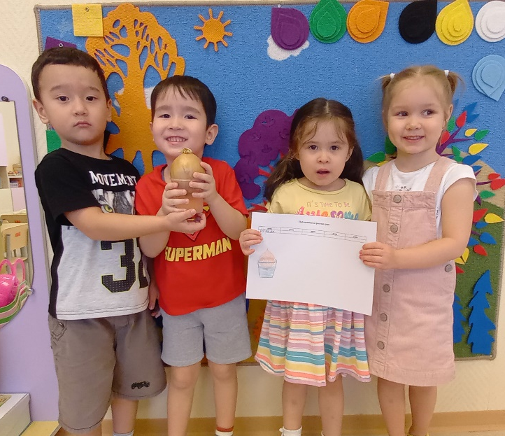

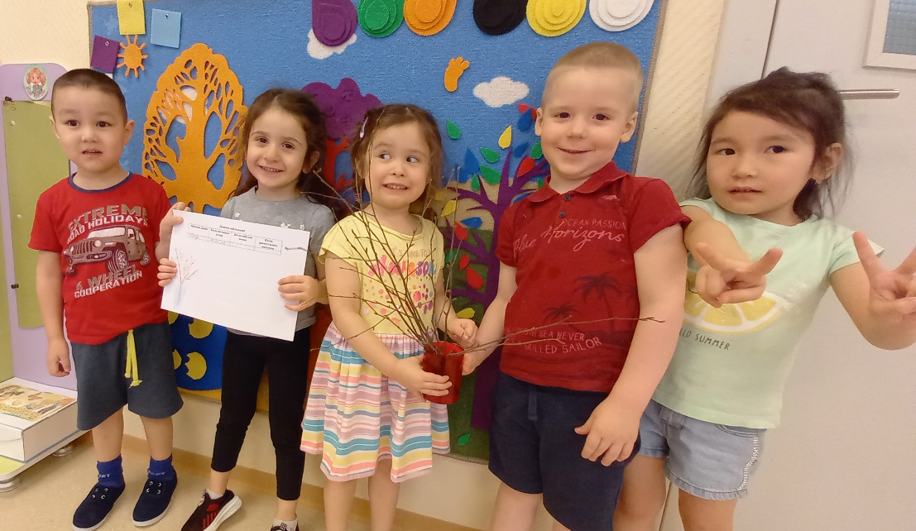

Стаканчики с луком и веточками поставили на подоконник и продолжили ежедневные наблюдения, отмечая изменения в графике наблюдения.
Изменения начались уже через несколько дней, ребята заметили, что у лука появились корни. Дети называли их «Иголочками», а веточки напитались водой и начали появляться почки. Почки дети называли «шишечки»
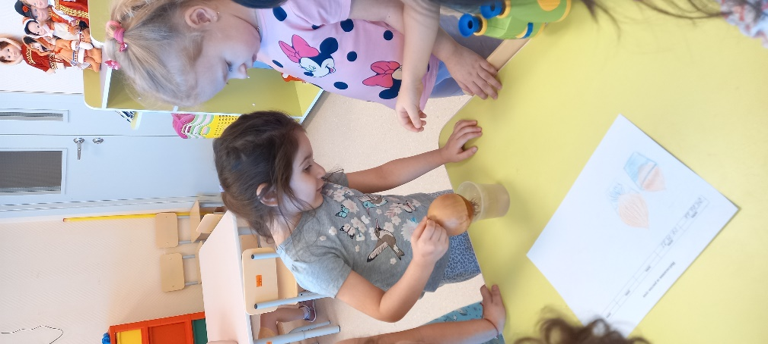
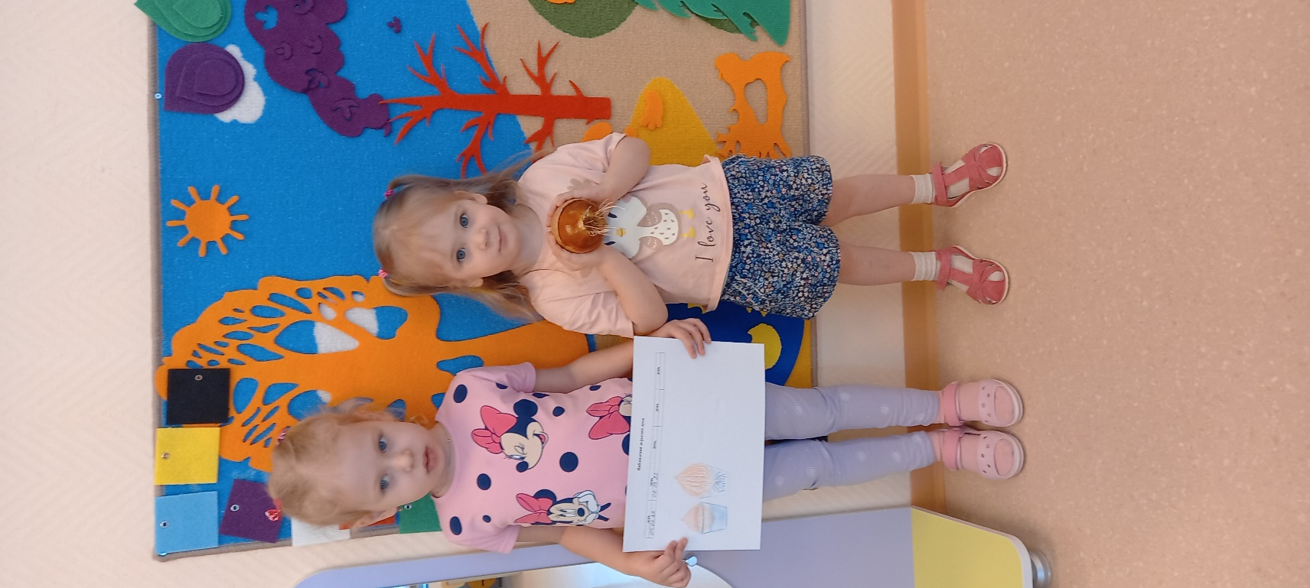
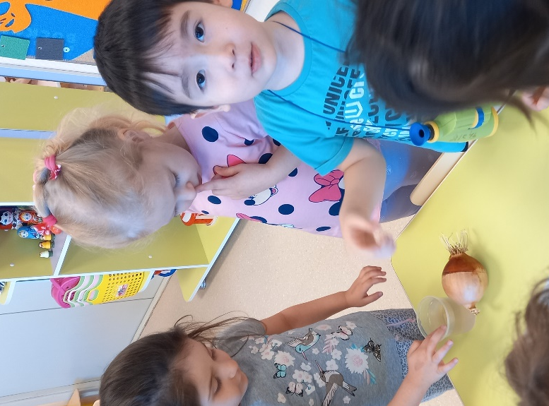

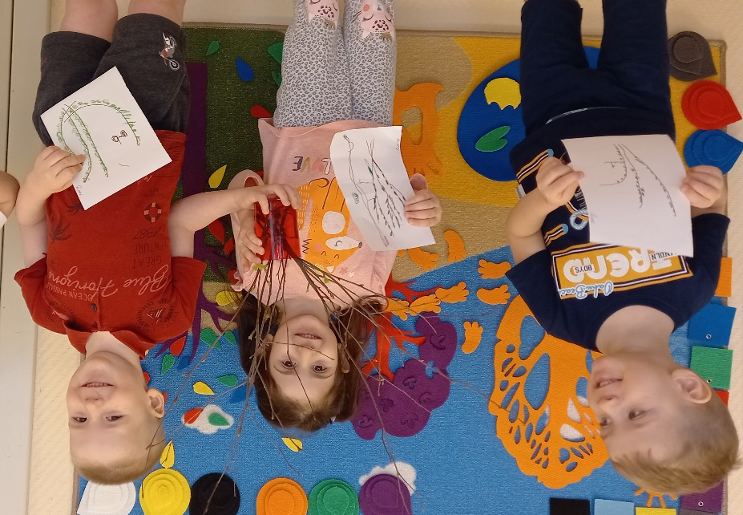

Во время наблюдения мы с детьми, рассматривали картинки лука, деревьев, отгадывали загадки, рисовали рисунки «Веточки березы» уже с распутившимися листочками.
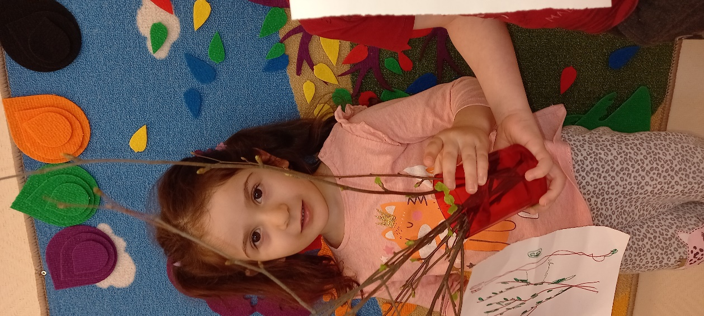

К окончанию наблюдения за веточками и луком мы с детьми получили такие результаты, представлены на фото.
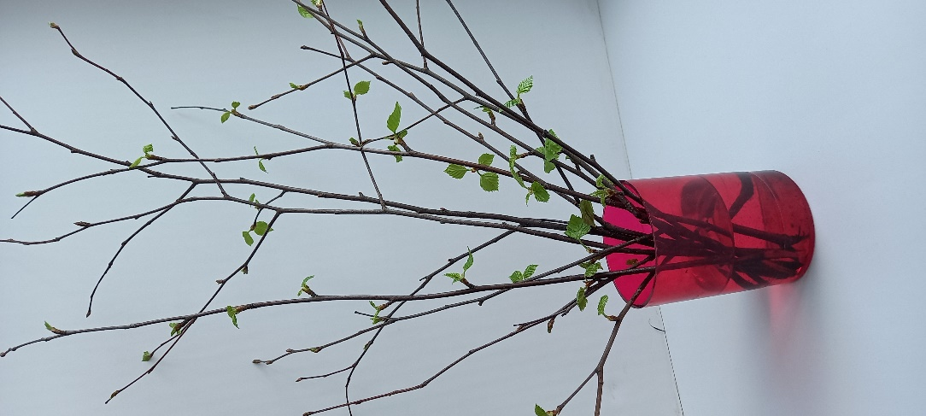

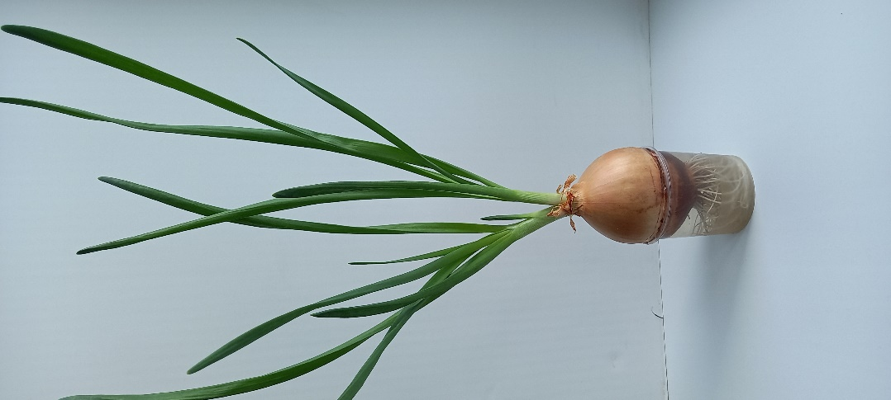

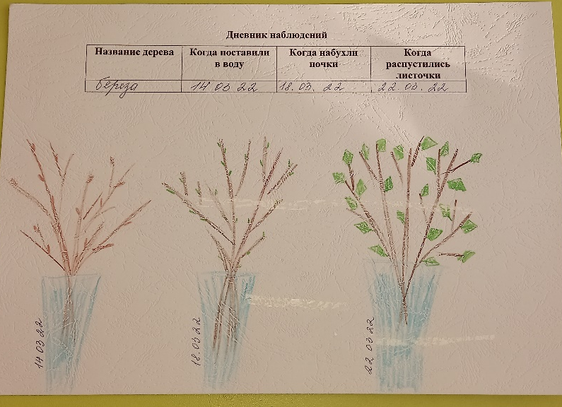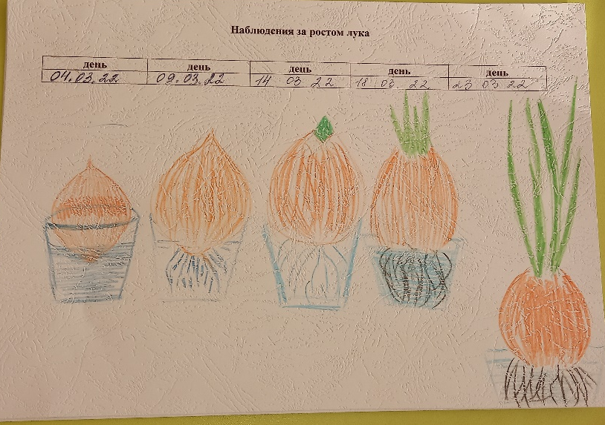
Зеленый лук, который вырос мы срезали и покрошили, а во время обеда дети добавляли себе в еду.
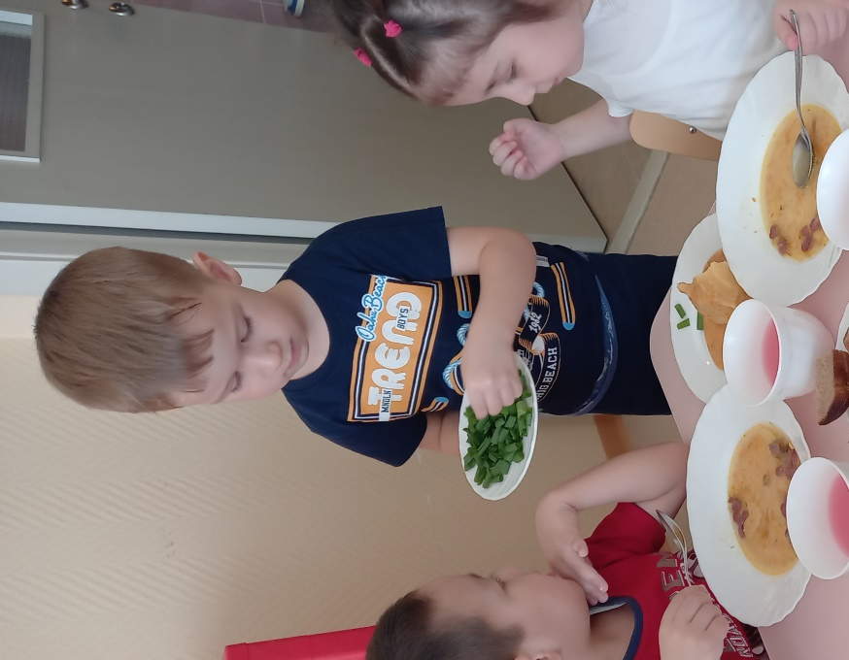
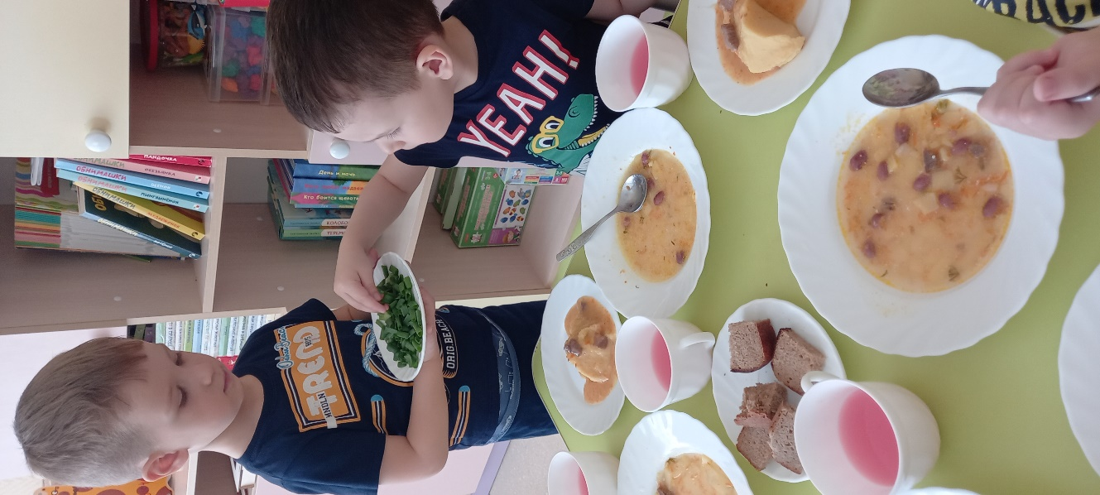

Итог нашего наблюдения:
За все наше наблюдение за луком и веточками березы, дети были заинтересованы. Задавали вопросы «Почему у лука появились «иголочки»?», «Как выросли листочки? Почему они такие маленькие?», «Что такое почки?»,
«Почему лук и веточки начали «оживать»?».
У детей возникало достаточно вопросов, на которые мы вместе искали объяснение, беседовали, рассматривали картинки по возникшим вопросам.
Ребятам хотелось не только посмотреть, но коснуться, потрогать руками листочки, появившееся на веточках, так же ребята замечали, что лук растет очень быстро.

